- (3 балла) Прямые a и b параллельны. Найти x и y.
а) 104◦;76◦;
б) 104◦;104◦;
в) 76◦;76◦;
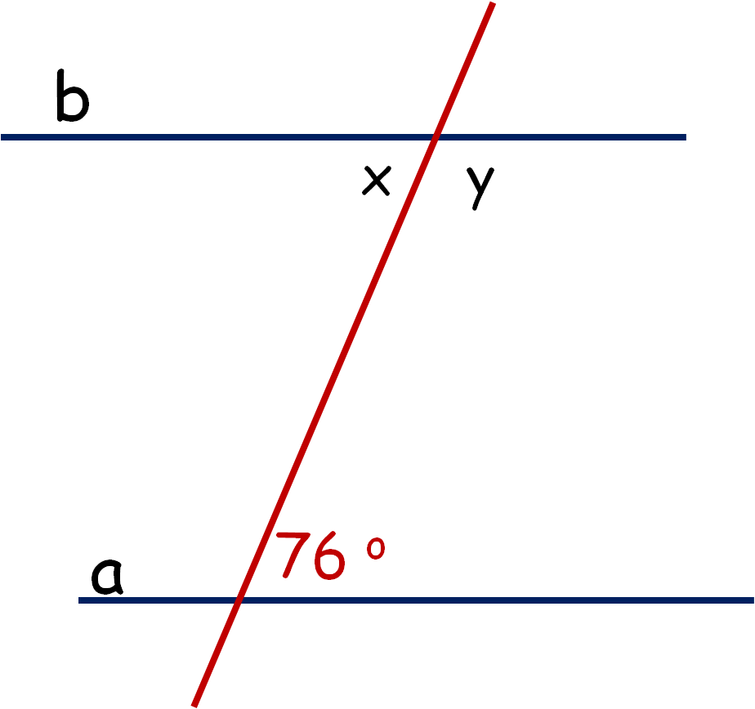

- (4 балла) Сумма накрест лежащих углов при пересечении двух параллельных прямых секущей равна 160◦. Найдите соответственные углы 1 и 5.

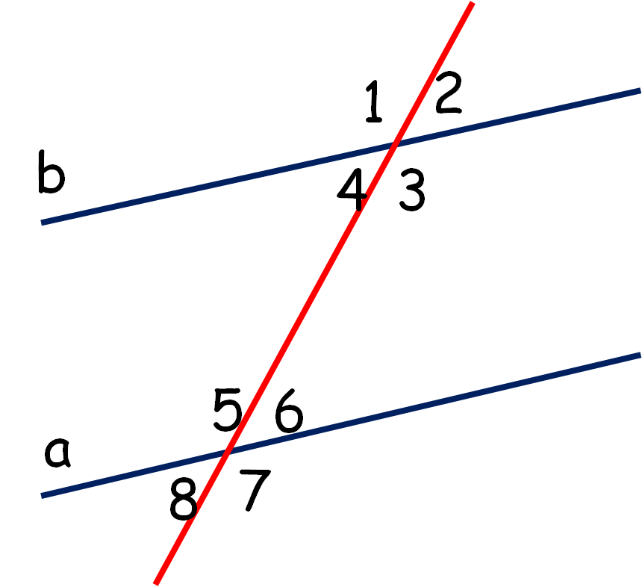

- (5 балла) Прямая ВД параллельна прямой АС. ВС – биссектриса угла АВД. Угол ЕАВ =116. Найдите угол ВСА